Кришка з геометричними параметрами довжина 2,5 м та шириною 1,1 м.
Креслення кришки

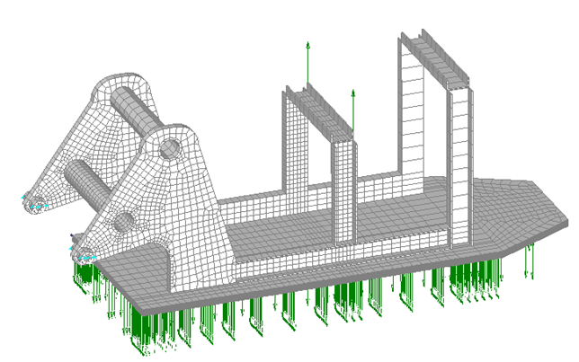
Кінцево-елементна модель з навантаженнями

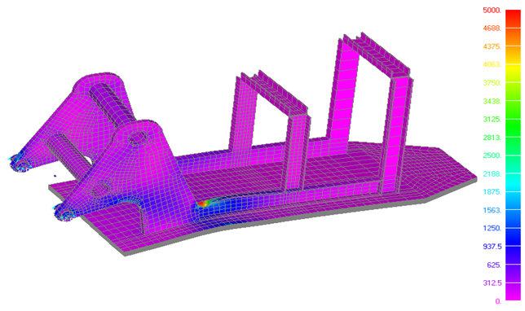
Напруження (Розрахунок на міцність)

Виконав оптимізацію конструкції з вибором та розрахунком зварних швів.
Працював у ДП «Південне» 17 років.

Дванадцятигранна панельна пластикова опора
Висота 60 м, 240 пластикових панелей, металічний каркас з 750 профелів, 210000 болтів кріпрелення. Конструкція виконана з 3 секцій. Елементи solid кількістю 1000000.

Оптимізував елементи кріплення до 175000 болтів.
Опора вітроенергетика. Приватне КБ «Вітроенергетика» працював 2 роки(неофіційно).
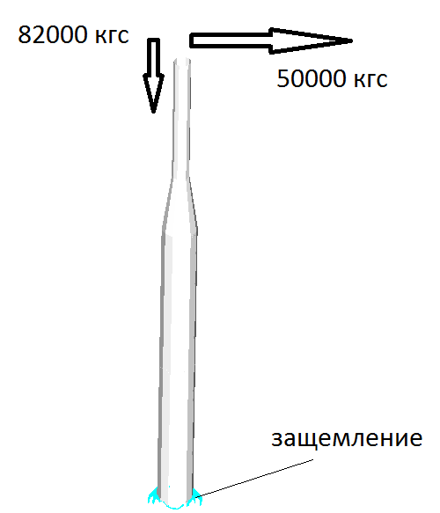
Кінцево-елементна модель опори з навантаженнями та кріпленням

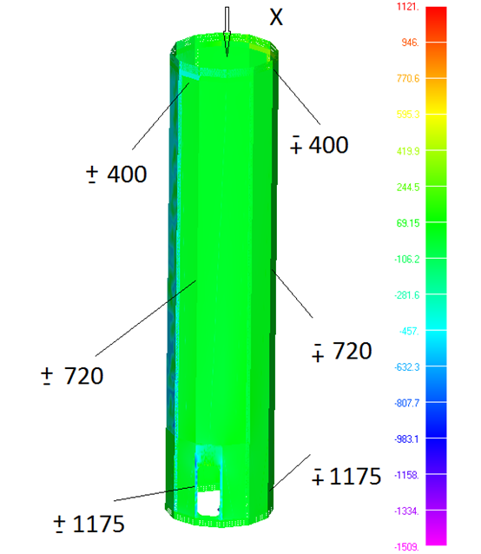
Розподіл головних напружень по осі X, (секція 1), кгс/см²

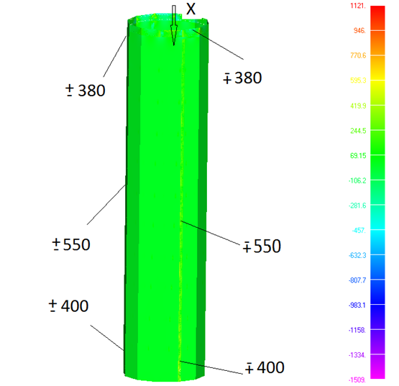
Розподіл головних напружень по осі X, (секція 2), кгс/см²

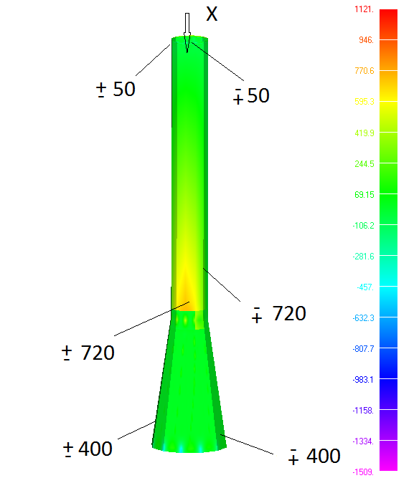

Розподіл головних напружень по осі X, (секція 3), кгс/см²

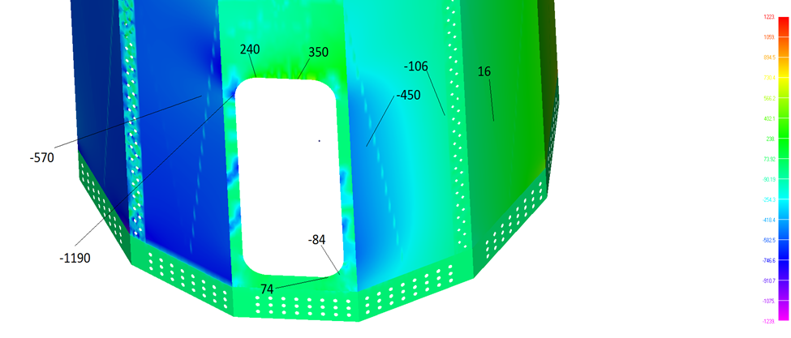
Розподіл головних напружень по осі X (секція 1 в наближенні), кгс/см²

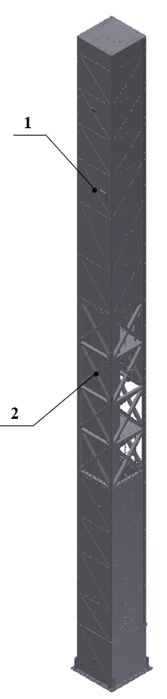 | 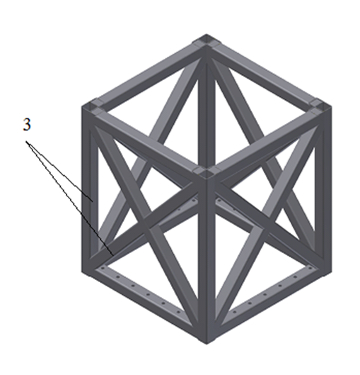
Модель колони з обшивкою 1 та без 2. Рама під обшивкою - 3.
Висота 31 м.

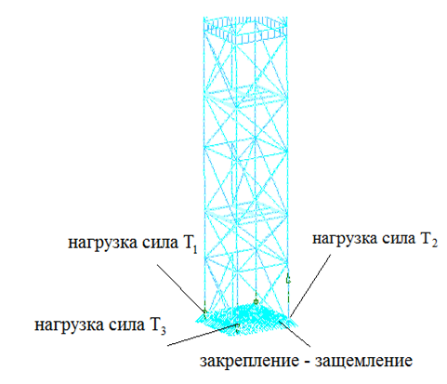

Кінцево-елементна модель колони з навантаженнями та кріпленням

На кожній секції підібрав тип зварного шва, та елементи зварювання балок одної до другої. Вагу зменшив на 20%.
Приватна будівельна фірма працював 3 роки (неофіційно).

